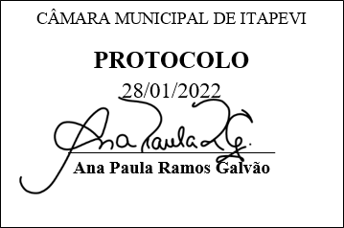
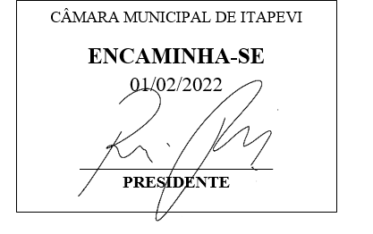
INDICAÇÃO Nº 359/2022

Súmula – Indico ao Poder Executivo Municipal, na pessoa do Excelentíssimo Senhor Igor Soares Ebert, Prefeito Municipal, para que seja viabilizado em acordo junto ao Governo Federal a ampliação da oferta de Bolsas Famílias nesta municipalidade.

INDICO à Mesa, após ouvido o Douto Plenário na forma regimental vigente, que seja oficiado ao Excelentíssimo Senhor Igor Soares Ebert, Prefeito Municipal, para que seja viabilizado em acordo junto ao Governo Federal a ampliação da oferta de Bolsas Famílias nesta municipalidade.

Justificativa
Senhor Presidente; -
Senhores Vereadores; -
Senhoras Vereadoras; -

Estudos mostram que o Programa Bolsa Família é uma política social de transferência de renda que tem efeito importante na redução da fome, pobreza e desnutrição infantil, reduzindo a desigualdade social, pois é através do acesso a renda que os beneficiários possuem mais autonomia, poder de compra, melhorando significativamente a sua qualidade de vida. É por essa razão que indico que a prefeitura busque a devida ampliação do programa no município junto ao governo federal.
Contando com o apoio dos nobres pares e atendimento por parte do órgão responsável, antecipo meus agradecimentos.

Sala das Sessões Bemvindo Moreira Nery, 27 de janeiro de 2022.

Vereador Rafael Alan de Moraes Romeiro
Professor Rafael
Presidente
PODEMOS

